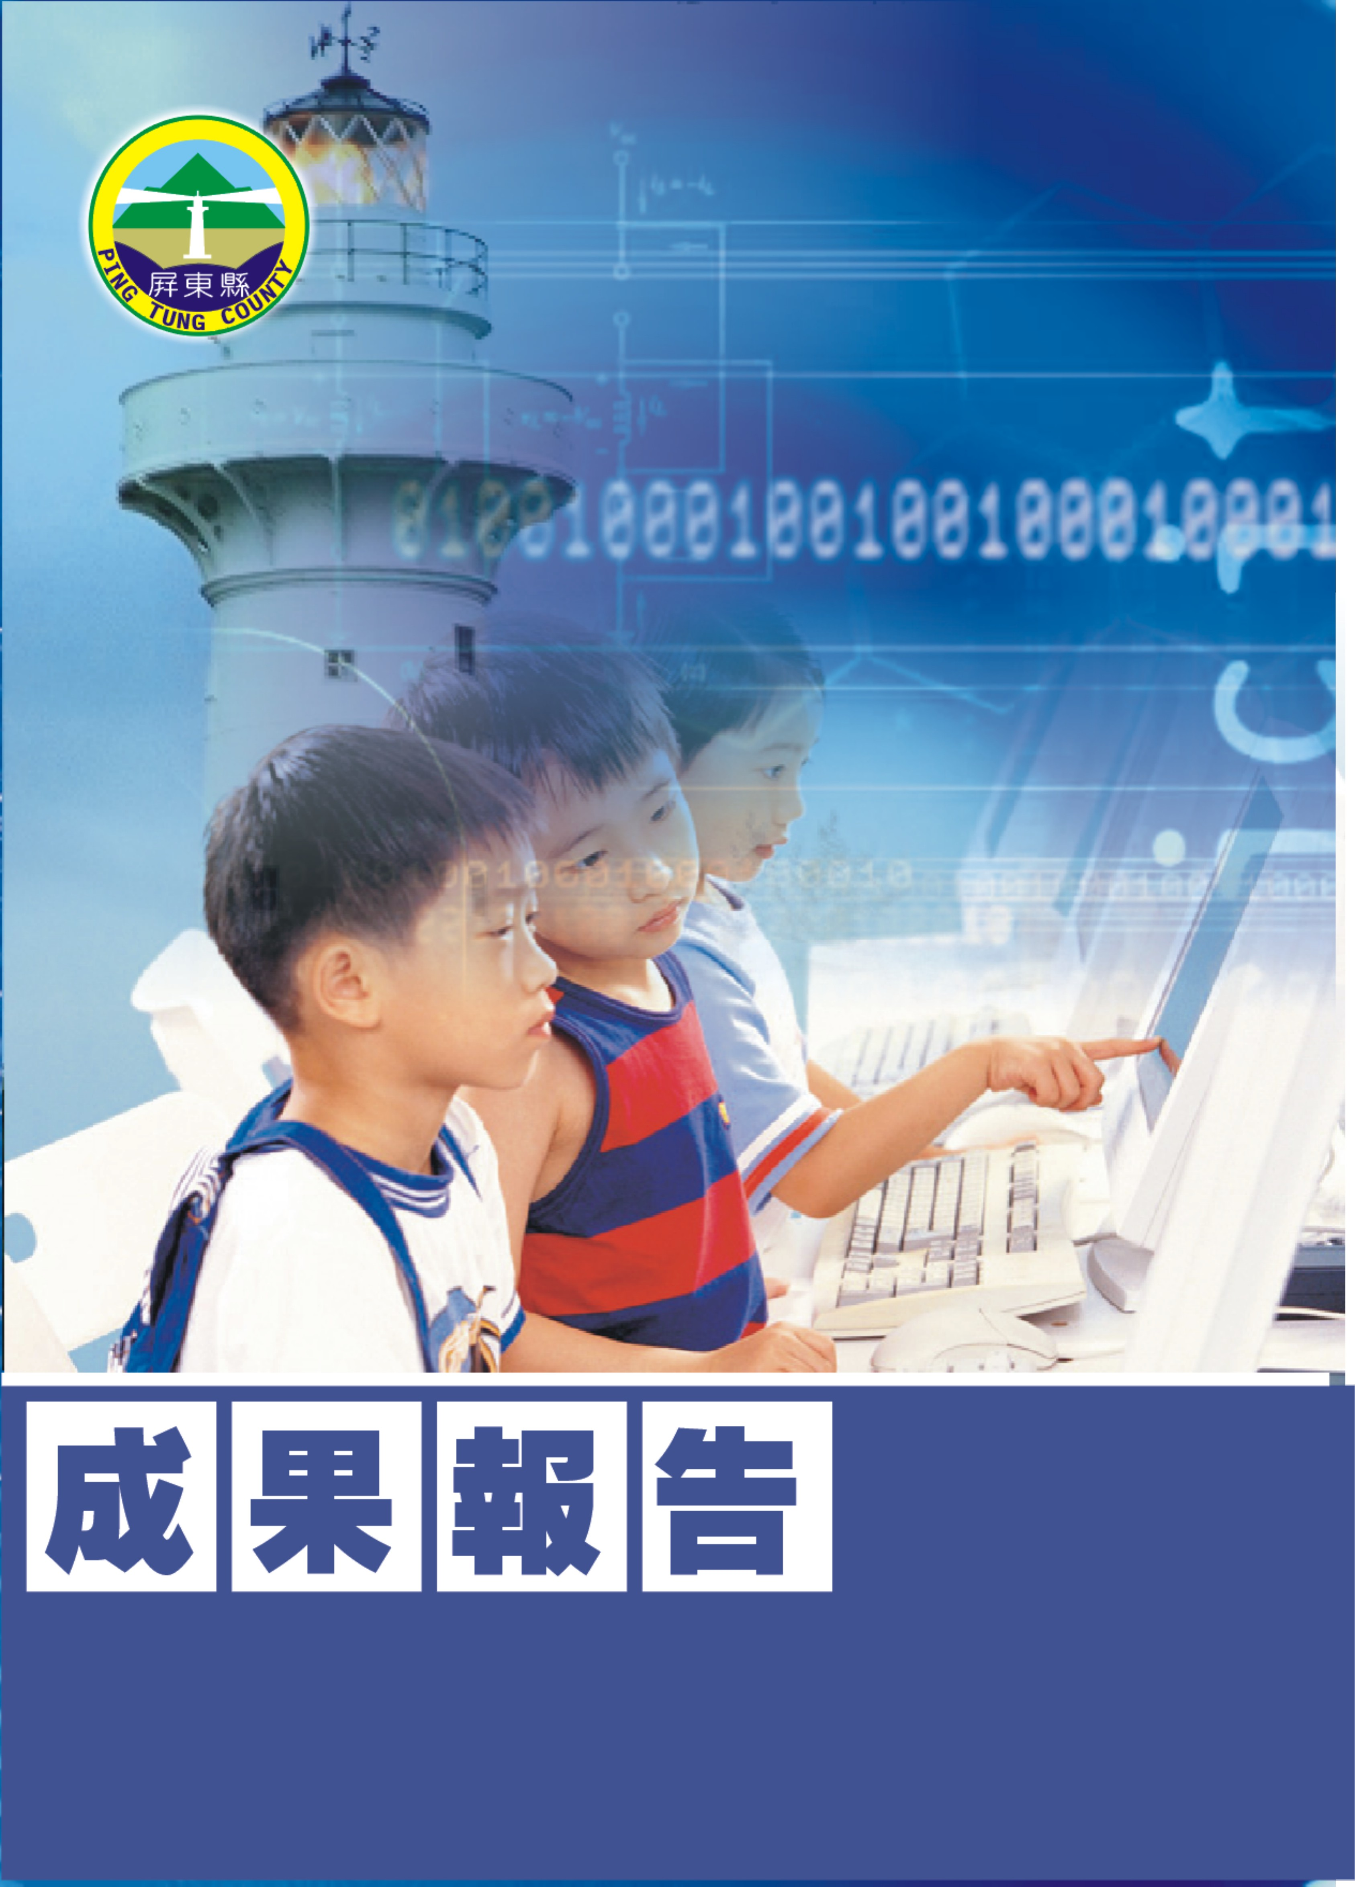
屏東縣96年度上學期校內週三進修
說講故事研習
潮州視導區力社國小
辦理日期：96年11月21日
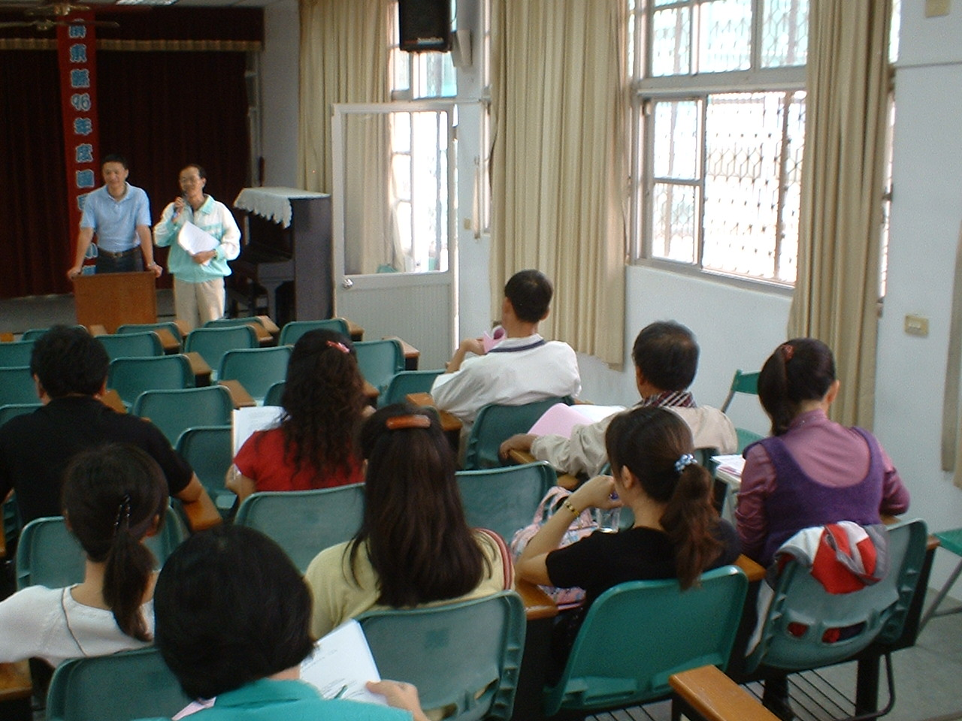
指導教授或長官 | 子魚 老師
縣府核准文號 | 96.10.05屏府教學字第0960201271
參加對像及人數 | 力社、崁頂、港東、潮南、潮東、興化國小教師
主辦單位 | 屏東縣政府
協辦單位 | 力社國小
承辦處室 | 教導處
辦理時間及研習地點 | 96.11.21
研習內容簡述 | - 談談床頭說故事  - 二如何進行床頭說故事  - 床頭故事適讀文本  - 談談班級說故事  五、說演什麼樣的故事？
預期效果 | - 提昇教師進修興趣。  - 增進教師作文、說講故事的方法  - 培養教師專業、專長的能力

屏東縣力社國小96年度聯合進修「說講故事」研習簽到簿
編號 | 學 校 | 姓 名 | 職 稱 | 簽 到 | 簽 退 | 備 註
1 | 力社國小 | 蔡佩君 | 教師
2 | 力社國小 | 江秀玲 | 教師
3 | 力社國小 | 周美玲 | 教師
4 | 力社國小 | 王志銘 | 教師
5 | 力社國小 | 吳麗珠 | 教師
6 | 力社國小 | 吳貞蓉 | 教師
7 | 力社國小 | 莊秀蘭 | 教師
8 | 力社國小 | 李妍蓉 | 教師
9 | 力社國小 | 翁雅玲 | 教師
10 | 力社國小 | 黃勇煌 | 教師
11 | 力社國小 | 洪國隆 | 主任
12 | 力社國小 | 洪明義 | 主任
13 | 力社國小 | 馮心怡 | 教師
14 | 力社國小 | 潘慧玉 | 教師
15 | 力社國小 | 林美秀 | 幹事
16 | 力社國小 | 戴貴雄 | 教師
17 | 力社國小 | 羅裕泰 | 教師
18 | 力社國小 | 賴素玉 | 護理師
19 | 潮南國小 | 林美鐘 | 主任
20 | 潮南國小 | 賴幸君 | 教師

編號 | 學 校 | 姓 名 | 職 稱 | 簽 到 | 簽 退 | 備 註
21 | 潮州國小 | 岑澎維 | 教師
22 | 永港國小 | 葉怡安 | 教師
23 | 興化國小 | 鄧富月 | 教師
24 | 興化國小 | 李建璋 | 教師
25 | 興化國小 | 陳貞仁 | 教師
26 | 興化國小 | 潘榮宗 | 教師
27 | 崁頂國小 | 曾啟瑞 | 教師
28 | 崁頂國小 | 李秀芬 | 教師
29 | 崁頂國小 | 吳同益 | 主任
30 | 崁頂國小 | 熊健良 | 教師
31 | 崁頂國小 | 蔡元智 | 教師
32 | 潮東國小 | 林筱娟 | 教師
33 | 潮東國小 | 林志萍 | 教師
34 | 港東國小 | 李雅鈴 | 教師
35 | 港東國小 | 陳家輝 | 教師
36 | 港東國小 | 蔡寶琴 | 教師
37 | 港東國小 | 李定錦 | 教師
38 | 港東國小 | 閻靜蓉 | 教師
39 | 港東國小 | 薛美鈴 | 教師
40 | 港東國小 | 吳雅靜 | 教師
41 | 港東國小 | 陳怡琴 | 教師

編號 | 學 校 | 姓 名 | 職 稱 | 簽 到 | 簽 退 | 備 註
42 | 港東國小 | 方秀惠 | 教師
43 | 潮南國小 | 王雨利 | 教師
44 | 潮南國小 | 戴國璋 | 教師
45 | 潮南國小 | 阮金福 | 教師
46 | 潮南國小 | 陳茂源 | 教師
47 | 潮南國小 | 陳麗妃 | 教師
48 | 潮南國小 | 賴幸君 | 教師
49

